Elektrische Stromstärke in einer Reihenschaltung __________

Die Stromstärke gibt an _________________________________________________________
____________________________________________________________________________________

Arbeitsauftrag:
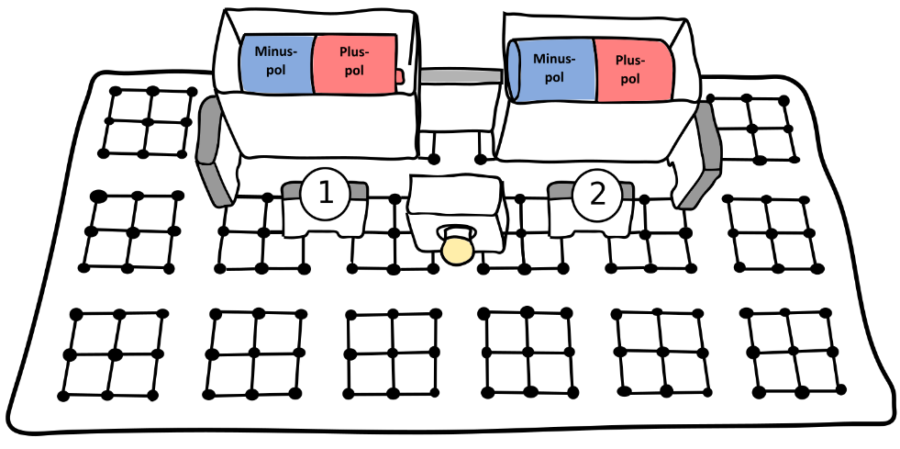
- Baut folgenden einfachen Stromkreis auf und messt an den Positionen 1 und 2 die Stromstärke.

Position 1: __________________

Position 2: __________________

- Baut folgende Reihenschaltung auf und messt an den Positionen 1, 2 und 3 die Stromstärke.
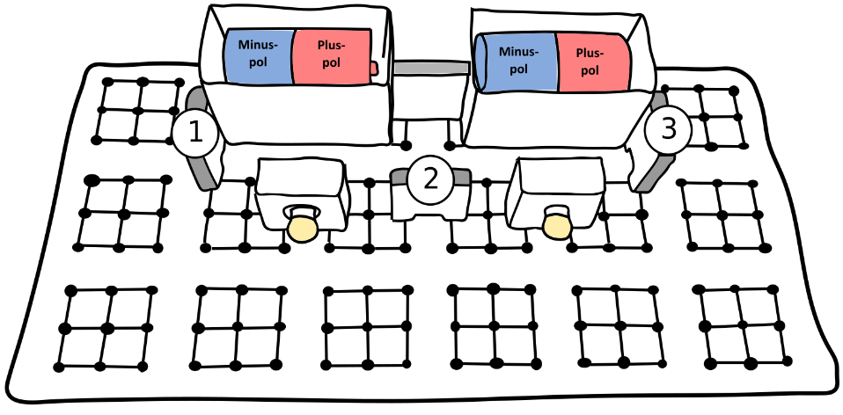
Position 1: _________________

Position 2: __________________

Position 3: __________________

_________________________________________________________________________________________________________________________________________________________________________________________________________________________________________________________________________________________________________________________________________________________________________________________________________________________________________________________________________________

